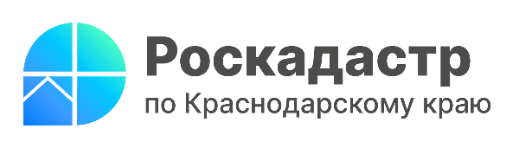

Государственный фонд данных землеустройства: особенности и порядок получения сведений

Государственный фонд данных землеустройства (ГФДЗ) служит ценным источником получения необходимых сведений. Нюансами назначения ГФДЗ, а также порядком предоставления соответствующей информации делятся эксперты филиала ППК «Роскадастр» по Краснодарскому краю.
Основой для формирования фонда данных землеустройства является землеустроительная документация, геодезическая и картографическая продукция, которая изготавливается при проведении землеустройства.
В ГФДЗ хранятся сведения, включающие материалы геодезических и картографических работ, почвенных, геоботанических обследований, оценки качества земель, ортофотопланы, материалы инвентаризации и государственного мониторинга земель, проекты внутрихозяйственного землеустройства, рекультивации нарушенных земель, землеустроительные дела по межеванию земельных участков (выполненные до 1 марта 2008 года).
Данные ГФДЗ необходимы для разрешения земельных споров, уточнения границ и характеристик участка, исправления реестровых ошибок в сведениях Единого государственного реестра недвижимости (ЕГРН).
«Государственный фонд данных землеустройства (ГФДЗ) является надежной базой для получения достоверных сведений. Воспользоваться ГФДЗ может любое заинтересованное лицо, поскольку информация, хранящаяся там, имеет общедоступный характер. Исключение составляют сведения, отнесенные законодательством к категории ограниченного доступа, в том числе персональные данные», - отмечает заместитель директора филиала ППК «Роскадастр» по Краснодарскому краю Сергей Пискашов.
Все документы ГФДЗ предоставляются бесплатно. Подать заявление на получение информации из фонда данных можно несколькими способами:
- в электронном виде на Госуслугах в разделе «Услуги» – «Стройка и недвижимость» – «Предоставление материалов и данных государственного фонда данных, полученных в результате проведения землеустройства»;
- по адресу электронной почты краевого Роскадастра filial@23.kadastr.ru;
- в виде бумажного документа почтой по адресу: 350018, Краснодарский край, г. Краснодар, ул. Сормовская, 3.
Кроме того, получить ценные документы возможно и при личном обращении в филиал публично-правовой компании «Роскадастр» по Краснодарскому краю по адресу г. Краснодар, ул. Сормовская, 3, а также при личном обращении в офисы Филиала по месту нахождения объектов недвижимости.
______________________________________________________________________________________________________
Пресс-служба филиала ППК «Роскадастр» по Краснодарскому краю
 | press23@23.kadastr.ru |  | https://vk.com/kadastr_krd
 | https://kadastr.ru |  | https://t.me/kadastr_kuban

